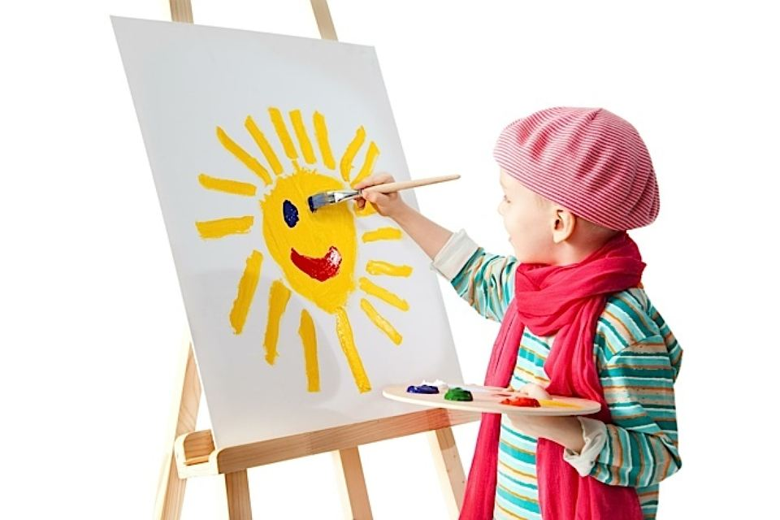 УТВЕРЖДАЮ

Директор МБОУ ДО «Коелгинская ДШИ».

______________ А.Ю. Исаев

«___»______________2024 г.

**ПОЛОЖЕНИЕ**

**III РАЙОННОГО ОТКРЫТОГО КОНКУРСА**

**ПО ИЗОБРАЗИТЕЛЬНОМУ ИСКУССТВУ**

**«Я – ХУДОЖНИК !»**

**(среди учащихся отделений изобразительного искусства ДШИ)**

**06.12.2024.**

1. **Учредители конкурса**

* Управление культуры, туризма и молодежной политики Администрации Еткульского муниципального района.
* МБОУ ДО «Коелгинская ДШИ».

1. **Цели и задачи конкурса:**
   * выявление и поддержка одаренных детей района, в области изобразительного искусства;
   * повышение технических навыков рисования в соответствии с программными требованиями;
   * развитие и популяризация детского художественного творчества, повышение его уровня и качества;
   * содействие творческим способностям детей и подростков;
   * воспитание гармонично развитой личности, ориентированной на высокие духовные ценности.
   * обмен опытом преподавателей ДШИ.
2. **Общие условия:**
   1. Конкурс проводится в форме ПРОСМОТРА РАБОТ в один этап.
   2. В конкурсе принимают участие учащиеся отделений изобразительного искусства (1,2,3,4,5 класс) и отделений раннего эстетического развития ДШИ Еткульского района, в возрасте от 4 до 18 лет (включительно).
   3. Участник предоставляет не менее 2 х работ в каждой номинации на выбор.
   4. **Работы должны соответствовать программным требованиям заявленных дисциплин по классам обучения.**

**Тема конкурса**

**«Мой замечательный мир».**

1. **Номинации конкурса:**

**на выбор:**

**рисунок (графика);**

**живопись;**

**станковая композиция;**

**декоративно-прикладное творчество;**

**скульптура.**

1. **Порядок и сроки проведения Конкурса:**

**для участия в Конкурсе необходимо предоставить в МБОУ ДО**

**«Коелгинская ДШИ»**

* + заявку (образец прилагается) заверенная директором учреждения
* работы учащихся с обязательным указанием (названия работы, фамилия, имя автора, возраст, школа, преподаватель;
* документ об оплате взноса **(200 руб. за одного участника в одной номинации);**
* прием заявок и документов об оплате взноса проходит **до 22.11.2024. (включительно).**
* конкурс и подведение итогов Конкурса **состоится 06.12.2024**
* Время проведения просмотра конкурсных работ : **11:00**
* Работы участников предоставляются **заблаговременно либо** **в день проведения Конкурса**
* Место проведения: **МБОУ ДО «Коелгинская ДШИ», ул. Заречная, 8-а**
* Взнос за участие – **200 рублей (по каждой номинации).**
* Оплата производиться за наличный или безналичный расчет (в бухгалтерии ДШИ с. Коелга).

1. **Награждения участников Конкурса:**

По итогам конкурса авторы лучших работ отмечаются:

* Дипломами и званиями Лауреатов 1,2,3 степени,
* Дипломами и званиями Дипломантов по каждой номинации,
* Дипломами за участие.
* Участники и победители Конкурса могут быть награждены подарками, кубками и другими призами.
* Преподаватели получают - Благодарственные письма.

1. **Требования, критерии оценки работ**:

* Техника исполнения работ;
* Умение применять на практике законы композиции;
* Владение форматом листа и материалом;
* Оригинальность идеи;
* Работы участников оцениваются по **10 бальной системе в каждой номинации по классам обучения. (0,1,2,3,4,5)**
* При спорном результате приоритет отдается в пользу младшего по возрасту участника;

1. **Жюри Конкурса:**

* формируется из специалистов в области изобразительного искусства;

Оргкомитет оставляет за собой право публикации на сайте и открытых сообществах, страничках в соц. сетях и СМИ лучших работ конкурса предоставленными участниками.

Оргкомитет имеет право использовать и распространять (без выплаты гонорара участникам) видеозаписи, печатную и иного рода продукцию, произведенную во время проведения Конкурса и по его итогам.

Оплату всех расходов за участие в конкурсе берут на себя сами участники.

Оргкомитет не несет ответственности перед Участником за утрату документов, других материалов и любой ущерб, наступивший вследствие действий, предпринятым самим участником или третьей стороной.

Оргкомитет не несет ответственность перед участниками за неточно или не правильно оформленные ими документы.

Телефон для справок:

89124729910 зам. директора по УВР, Исаева Т. В.

Приложение

Заявка на участие в III открытом районном конкурсе «Я – художник».

06.12.2024

|  |  |
| --- | --- |
| Ф.И.О. участника |  |
| класс |  |
| номинация |  |
| число, месяц, год рождения участника, полное количество лет на момент участия в конкурсе |  |
| полное наименование школы, в которой участник получает дополнительное образование |  |
| Ф.И.О. преподавателя (полностью) |  |
| наименование представленных работ |  |
| Контактные данные участника  (преподавателя обязательно)   * Телефон * Адрес электронной почты |  |

Директор_________________________/_________/________________

мп